Anexa 6.1.1 - Specificații tehnice (B/S)

Proiectul privind Învățământul Secundar (ROSE)
Schema de Granturi SGNU
Beneficiar: Universitatea lexandru Ioan Cuza din Iași
Titlul subproiectului: „Educația fizică și sportul: model de reușită – SPORTREMED”
Acord de grant nr. 217/SGU/NC/II

FORMULAR DE SPECIFICAȚII TEHNICE
Achiziția de Kit-uri pentru studenti – Trening și tricou - personalizate

Denumirea achiziției: Kit pentru studenti AN II - Trening și tricou - personalizate cu elemente de identificare ale subproiectului SPORTREMED

Specificații tehnice solicitate
Denumire produs
Kit pentru studenti (trening+tricou – personalizate)

1 | Denumire produs  TRENING PERSONALIZAT
Descriere generală
Trening barbati/femei bleumarin/albastru, cu dungi albe
 | Detalii specifice şi standarde tehnice minim acceptate de către Beneficiar
Trening barbati
- Bluza de trening: croi normal, guler înalt, fermoar central, buzunare laterale.
- Pantalonii de trening: croi conic, talie elastica, buzunare laterale si fermoar la glezna
- Logo discret.
- Tricot sintetic, fin.
Culoare predominanta: Bleumarin;
Culori secundare: Alb;
Material: 100% Poliester
Gen: Barbati;
Sezon: Toamna-Iarna;
Model Adidas cod DV2446 sau echivalent, conform descrierii din urmatorul link:
https://www.etopsport.ro/produs/trening-adidas-barbati-mts-team-sports-dv2446-7116?gclid=EAIaIQobChMIx8nbzvuv5QIVlOh3Ch2hhQHHEAQYAyABEgJGu_D_BwE

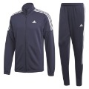
Trening femei
- Bluza de trening: croi normal, guler înalt, fermoar central, buzunare laterale.
- Pantalonii de trening: croi conic, talie elastica, buzunare laterale.
- Logo discret.
- Tricot sintetic, fin.
Culoare predominanta: Bleumarin/albastru;
Culori secundare: Alb;
Material: 100% Poliester
Gen: Femei
Sezon: Toamna-Iarna;
Model Adidas cod DV2431 sau echivalent, conform descrierii din urmatorul link:
https://www.sportvision.ro/treninguri/309699-adidas-treninguri-wts-team-sports

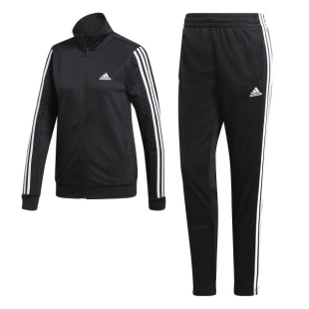

2 | Denumire produs  TRICOU PERSONALIZAT
Descriere generală
Tricou cu mâneci scurte, pe corp, cu aspect modern fara efect de compresie
 | Detalii specifice şi standarde tehnice minim acceptate de către Beneficiar
Detalii specifice şi standarde tehnice minim acceptate de către Beneficiar

TRICOU FEMEI

Culoare: roșu / somon / bleu

Croială: pe corp pentru un aspect modern, fără efect de compresie

Material: 90% Poliester + 10% Elastan

Tehnologie material: Loose, Moisture Transport System, Anti-Odor, 4-Way Stretch, HeatGear

Sezon: Primavara-Vara, Toamnă-Iarnă
Detalii: Mâneci scurte, material care nu se scămoșează, material care îndepărtează umezeala, material
elastic, margine inferioară profilată, evacuează excelent transpirația, decolteu rotund, partea din spate
prelungită pentru o acoperire excelentă

Tricou femei – Under Armour ARMOUR SPORT CROSSBACK SS sau echivalent descrierii din urmatorul link:
https://www.sportisimo.ro/under-armour/armour-sport-crossback-ss/280483/
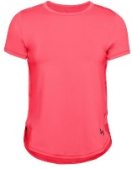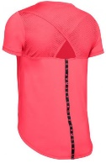

TRICOU BARBAȚI

Culoare: albastru închis / negru

Croială: pe corp pentru un aspect modern, fără efect de compresie

Material: 51% poliamidă reciclată + 49% elastan

Tehnologie material: Moisture Transport System, Anti-Odor, 4-Way Stretch, Fitted

Sezon: Primavara-Vara,Toamnă-Iarnă
Detalii: Mâneci scurte, material care nu se scămoșează, material care îndepărtează umezeala, material
elastic, margine inferioară profilată, evacuează excelent transpirația, decolteu rotund.

Tricou bărbați – Under Armour SEAMLES SS sau echivalent descrierii din urmatorul link:
https://www.sportisimo.ro/under-armour/seamless-ss/407903/
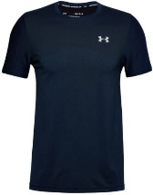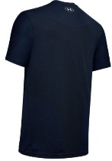
Informatii despre personalizare
Localizare – brodare pe partea dreapta a corpului (doar bluza în cazul treningului). Daca nu exista logo discret, personalizarea se face pe partea stanga. Personalizarea se poate face si prin imprimare, daca materialul produselor nu poate fi brodat.
Continutul si grafica pentru personalizare vor fi transmise de beneficiar in format electronic si este descris in Anexa 1- model de personalizare
Informatii despre marimi
Transmiterea marimilor se va face in maxim 2 zile de la semnarea contractului de catre ambele parti, concomitent cu acceptarea mostrelor prezentate de catre comisia de evaluare.

Observație: Specificațiile tehnice de mai sus, codurile de model, imaginile ce susțin descrierea produselor și care indică o anumită marcă de fabrică sau de comerț sunt menționate DOAR pentru identificarea cu ușurință a tipului de produs și NU au ca efect favorizarea sau eliminarea anumitor ofertanți sau a anumitor produse. Aceste specificații vor fi considerate ca având mențiunea de ”sau echivalent”.

Nume, prenume MINUȚ Mihaela
Semnătură
Data: 28.04.2021

